Саблезубая белка
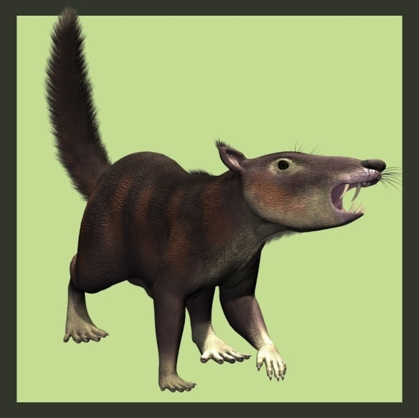
Небольшие млекопитающие с длинными клыками, внешне напоминающие белок или куниц с лисьей мордочкой, появились задолго до ледникового периода. Вид получил название , все представители которого вымерли к настоящему времени. Скорее всего, необычные животные были предками современных млекопитающих. Впервые окаменелые останки этого вида — кости черепа и характерные зубы — были обнаружены в Аргентине на территории Патагонии. Интересно, что произошло это совсем недавно, в 2011 году, то есть уже после того, как знаменитый мультфильм с забавным персонажем вышел на экраны.
Как показали проведенные анализы, обладатель найденного черепа жил около 90-100 миллионов лет назад, то есть во время мелового периода. Животное, которое тут же окрестили саблезубой белкой, вынуждено было вести борьбу за существование среди разнообразных динозавров, которые в тот момент были широко распространены на планете. Судя по размерам найденного черепа, Cronopio dentiacutus были небольшими животными с длиной тела около 20 сантиметров, включая хвост.
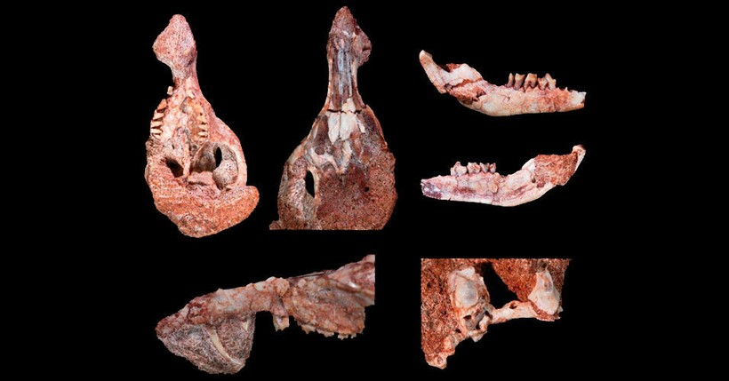
Как показали проведенные анализы, обладатель найденного черепа жил около 90-100 миллионов лет назад, то есть во время мелового периода. Животное, которое тут же окрестили саблезубой белкой, вынуждено было вести борьбу за существование среди разнообразных динозавров, которые в тот момент были широко распространены на планете. Судя по размерам найденного черепа, Cronopio dentiacutus были небольшими животными с длиной тела около 20 сантиметров, включая хвост.

Челюсти этого вида привели ученых в некоторое замешательство. Они не отличались силой укуса и мощностью, зато могли широко раскрываться. Судя по строению зубов и довольно слабым челюстям, Cronopio dentiacutus питался насекомыми и мелкими рептилиями. Но вот длинные клыки не вписываются в эту схему питания. Возможно, саблезубые белки были всеядными животными и, помимо мелких животных, питались корнями растений. Кроме единственного фрагмента скелета, найденного палеонтологами в Аргентине, никаких следов загадочных представителей фауны мелового периода обнаружить пока не удалось.
